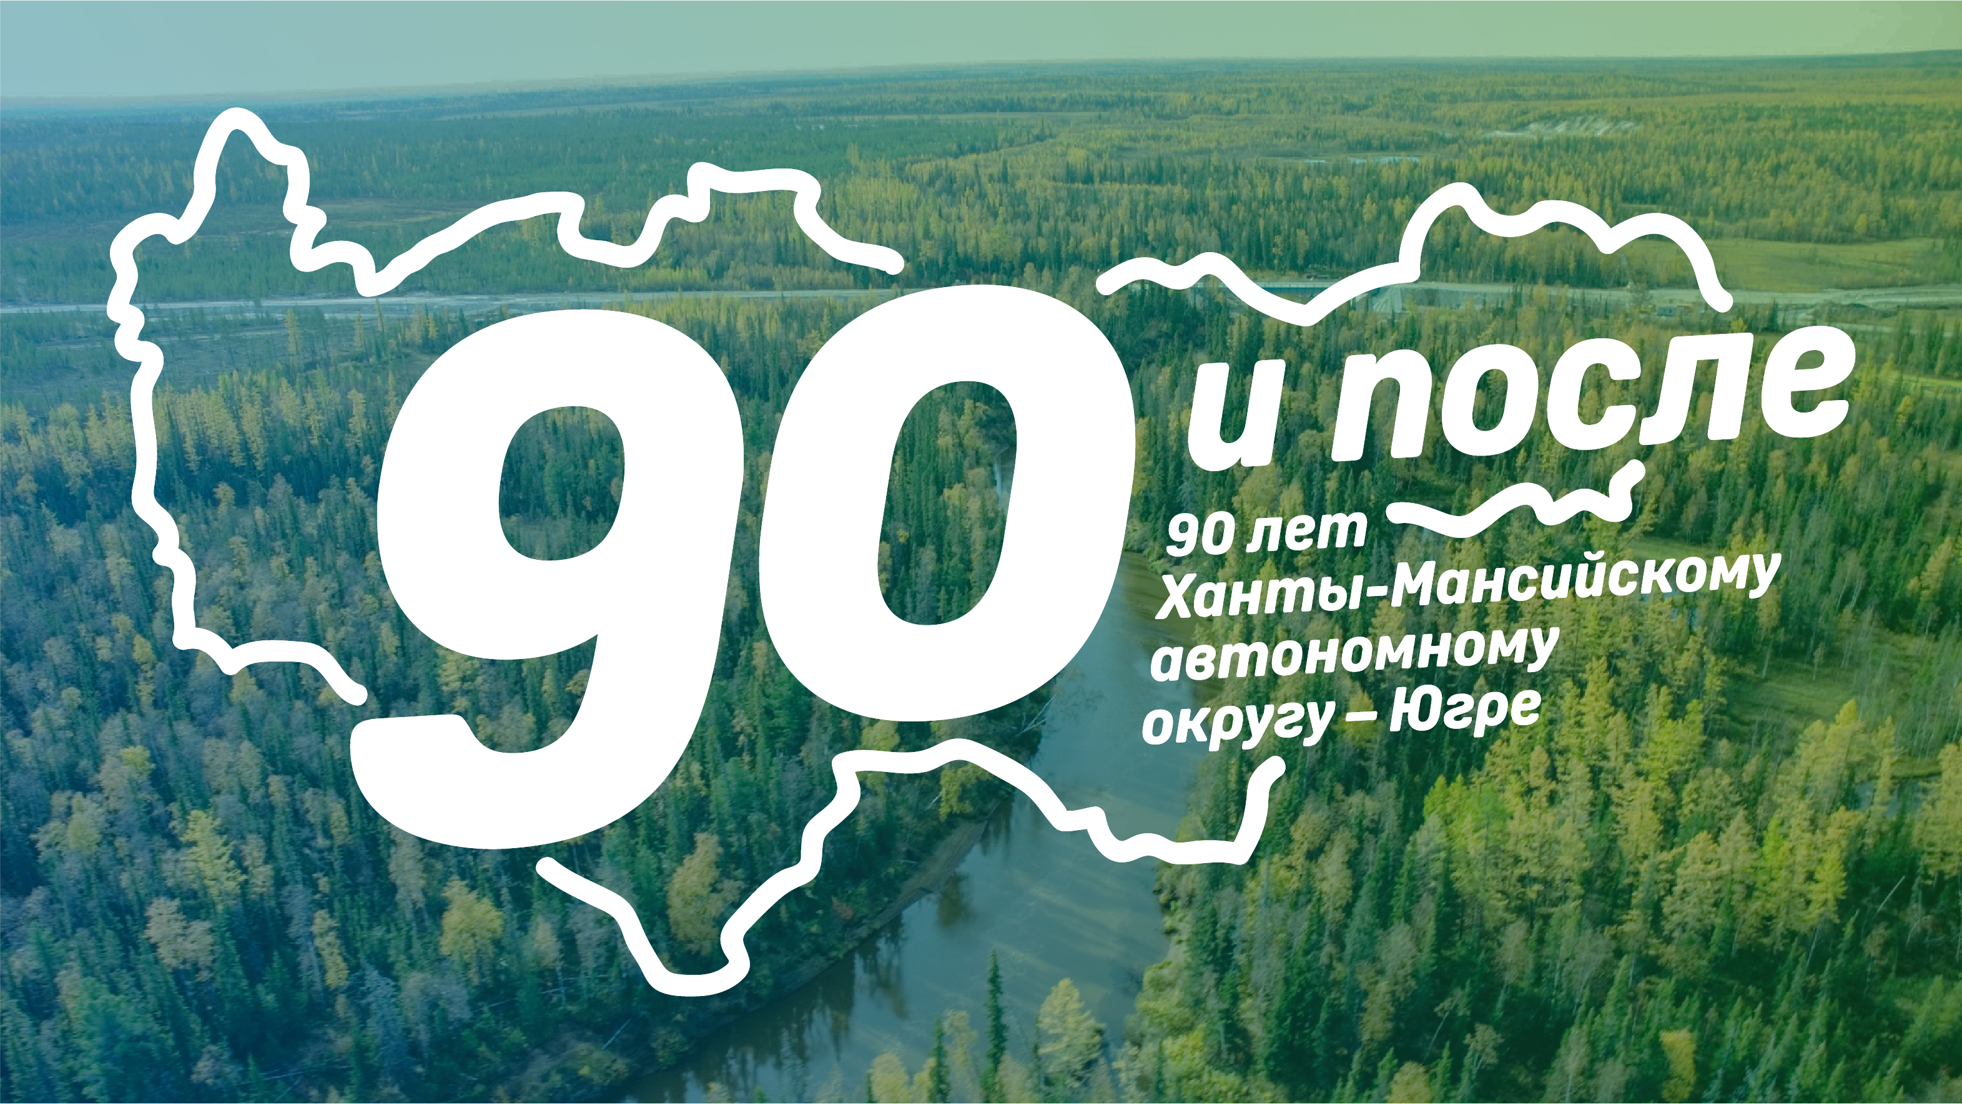

Анонс МАУК «СДК «Гротеск»
с. п. Верхнеказымский на декабрь 2020 г.
№ | Дата | Наименование  мероприятия | Место  проведения | Ответственный
1.Культурно - досуговые мероприятия для детей до 14 лет

1. | 01.12.20  15.00ч. | Познавательная программа «День неизвестного солдата» | https://www.instagram.com/grotesk_dom_kulturi/  https://vk.com/sdkgrotesk  https://www.youtube.com/channel/UCWOqqZkqD0vc-ICXkMJquVg | Сех Е.В.
2. | 01.12.20  16.00ч. | Кинопоказ | Концертный зал | Сех Е.В.
3. | 03.12.20  14.00ч. | Познавательная программа, посвященная Международному дню инвалида «Добро без границ» | https://www.instagram.com/grotesk_dom_kulturi/  https://vk.com/sdkgrotesk  https://www.youtube.com/channel/UCWOqqZkqD0vc-ICXkMJquVg | Храмкова А.А.
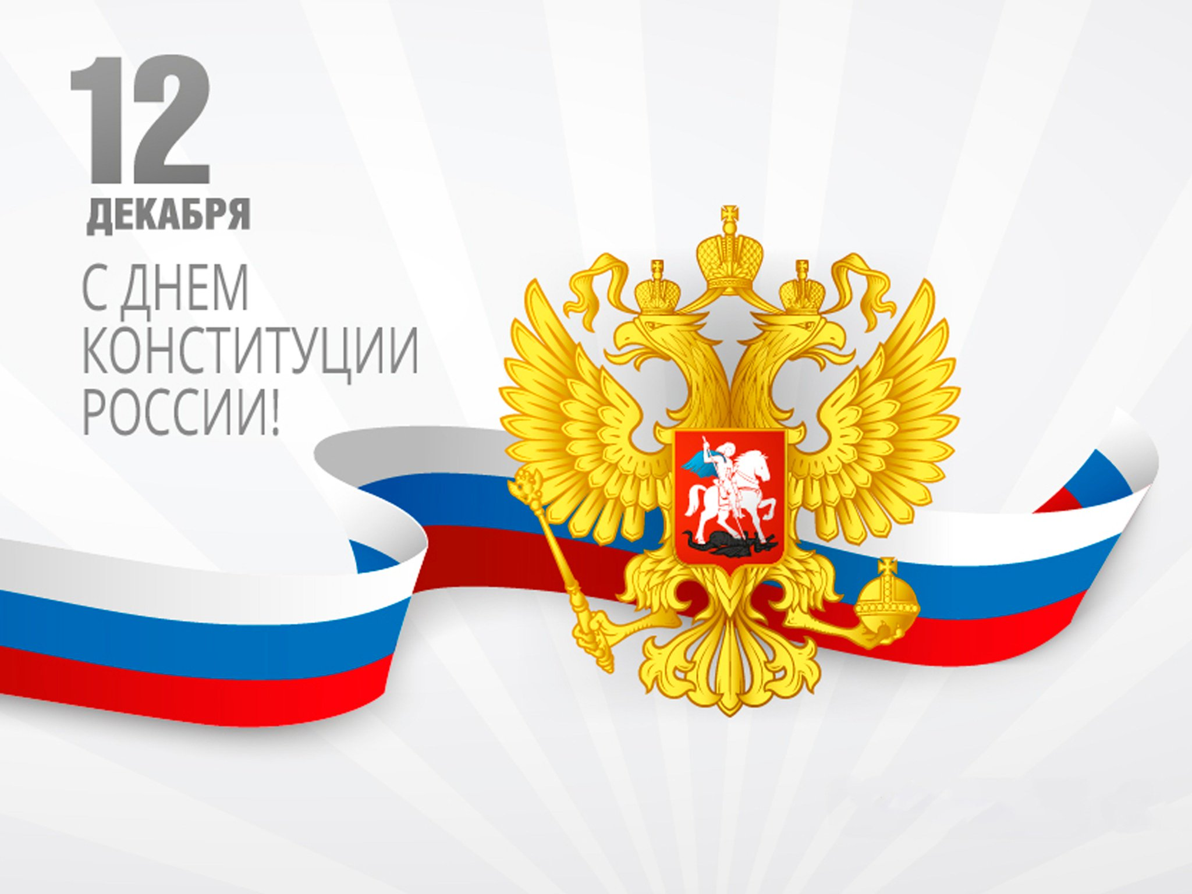  4. | 04.12.20  15.00ч. | Кинопоказ | Концертный зал | Сех Е.В.
5. | 08.12.20  16.00ч. | Кинопоказ | Концертный зал | Сех Е.В.
6. | 10.12.20  15.00ч. | Познавательная программа «Познавашка от БЖДешкина» | https://www.instagram.com/grotesk_dom_kulturi/  https://vk.com/sdkgrotesk  https://www.youtube.com/channel/UCWOqqZkqD0vc-ICXkMJquVg | Храмкова А.А.
7. | 11.12.20  15.00ч. | Кинопоказ | Концертный зал | Сех Е.В.
8. | 15.12.20 16.00ч. | Кинопоказ | Концертный зал | Сех Е.В.
9. | 18.12.20  15.00ч. | Кинопоказ | Концертный зал | Сех Е.В.
10. | 25.12.20  15.00ч. | Кинопоказ | Концертный зал | Сех Е.В.
2.Культурно - досуговые мероприятия для молодежи от 15 -35 лет

11. | 11.12.20  17.00ч. | Кинопоказ | Концертный зал | Сех Е.В.
12. | 12.12.20  15.00ч. | Викторина «Я гражданин РФ» | https://www.instagram.com/grotesk_dom_kulturi/  https://vk.com/sdkgrotesk | Маслова Л.В.
13. | 18.12.20  17.00ч. | Кинопоказ | Концертный зал | Сех Е.В.
3.Культурно – досуговые мероприятия для населения старше 35 лет

14. | 04.12.20  17.00ч. | Кинопоказ | Концертный зал | Сех Е.В.
15. | 25.12.20  15.00ч. | Кинопоказ | Концертный зал | Сех Е.В.
16. | 26.12.20 14.00ч. | Новогодняя развлекательная программа «Люди в Голливуде» | https://www.instagram.com/grotesk_dom_kulturi/  https://vk.com/sdkgrotesk  https://www.youtube.com/channel/UCWOqqZkqD0vc-ICXkMJquVg | Кладова А.Н.
4.Мероприятия для разновозрастной категории

17. | 04.12.20  14.00ч. | Творческая встреча «Я славлю Родину мою!», посвященная 90-летию округа | https://www.instagram.com/grotesk_dom_kulturi/  https://vk.com/sdkgrotesk  https://www.youtube.com/channel/UCWOqqZkqD0vc-ICXkMJquVg | Кладова А.Н.
18. | 11.12.20  17.30ч. | Праздничный концерт «Моя Югра», посвященный 90-летию округа | https://www.instagram.com/grotesk_dom_kulturi/  https://vk.com/sdkgrotesk  https://www.youtube.com/channel/UCWOqqZkqD0vc-ICXkMJquVg | Кладова А.Н.  Храмкова А.А.
19. |  | Сказка «Морозко» | https://www.instagram.com/grotesk_dom_kulturi/  https://vk.com/sdkgrotesk  https://www.youtube.com/channel/UCWOqqZkqD0vc-ICXkMJquVg | Храмкова А.А.

